Langfristige Kostenersparnis durch PARTsolutions bei Starlinger
Anwenderbericht: Hohe Wiederverwendung von Teilen im Produktentwicklungsprozess dank PARTsolutions

Augsburg, 3. März 2015. Seit 2011 setzt die Starlinger & Co. GmbH auf das Strategische Teilemanagement PARTsolutions von der CADENAS GmbH. Die Softwarelösung PARTsolutions dient dazu, CAD Bauteile in Unternehmen schnell und einfach zu finden, zu verwalten, aber auch ihre Zahl zu reduzieren und damit langfristig Kosten einzusparen. Zudem ist PARTsolutions darauf optimiert, eine engere Zusammenarbeit zwischen Einkauf und Engineering zu fördern. Dazu gibt die Lösung beiden Unternehmensbereichen Zugriff auf alle technischen und betriebswirtschaftlichen Teileinformationen. Diese von CADENAS verfolgte Strategie wird PURCHINEERING genannt und setzt sich aus den englischen Begriffen „purchase“ und „engineering“ zusammen.

Die Starlinger & Co. GmbH ist Weltmarktführer im Bereich Maschinen- und Prozesstechnologie für gewebte Kunststoffsäcke. Das Unternehmen mit Sitz in Wien und Produktion in Niederösterreich ist seit 45 Jahren am Weltmarkt tätig, beschäftigt 550 Mitarbeiter und bedient Kunden in 136 Ländern. Die Starlinger Produktpalette umfasst alle Maschinen zur Herstellung moderner, gewebter Polypropylen-Säcke. Das Unternehmen verfügt über eine enorme Bandbreite an Herstellungsprozessen.

Vor der Einführung von PARTsolutions bei Starlinger wurden Teile über eine rein textbasierte Suche im ERP und PDM System ermittelt. Durch die organisatorische Trennung in verschiedene Produktbereiche benötigte Starlinger ein Teilemanagementsystem, das logistische Steuerungen schon frühzeitig im Entwicklungsprozess ermöglicht und dadurch Skaleneffekte sowie Lernkurven optimal ausnutzt.

Unterstützung durch PARTsolutions

Die Ergebnisse seit der Einführung von PARTsolutions haben sich deutlich bemerkbar gemacht – Karl Rippel, Geschäftsführer von CADENAS Österreich, erklärt dazu:

„Starlinger verwendet flächendeckend und konsequent die Suchmöglichkeiten von PARTsolutions, insbesondere die Geometrische Ähnlichkeitssuche. GEOsearch zeigt innerhalb von wenigen Sekunden die in Frage kommenden Teile und Baugruppen und liefert auch die zur Auswahl benötigten Metadaten aus ERP und PLM System auf einen Blick. Der Ingenieur erspart sich das mühsame Suchen in mehreren verschiedenen Systemen. Darüber hinaus werden seit der Einführung von PARTsolutions bei Starlinger keine unnötigen Teile mehr angelegt. Auch die Teilewiederverwendung ist dadurch massiv gestiegen. Die Suchzeiten der Geometrischen Suche liegen je nach Suchbereich zwischen drei und zehn Sekunden.

Die Akzeptanz der Lösung in der Konstruktion war für den Projekterfolg entscheidend. Dies wiederum lässt sich auf die sehr guten Suchergebnisse und den minimalen Suchaufwand zurückführen.“

Im Schnitt spart damit jeder Ingenieur durch die besseren Suchmöglichkeiten und die 3D Kataloge mindestens 15 Minuten Arbeitszeit täglich. Bei einem Stundensatz von 50 Euro ergibt sich schon alleine dadurch eine Einsparung von Arbeitskosten von 112.000 Euro pro Jahr.

Effizienzsteigerung und Kosteneinsparungen

Bezogen auf das gesamte Projekt zieht Raimund Horvath, Verantwortlicher für die Organisationsentwicklung und Prozessoptimierungen bei Starlinger folgendes Fazit:

„Die Neuanlage von Zukaufteilen ist seit der Einführung von PARTsolutions um mehr als zehn Prozent gesunken. Trotz der deutlich gestiegenen Zahl an Konstrukteuren und Entwicklungsprojekten ist die Anzahl der Neuanlagen von Zeichnungsteilen konstant gehalten worden und sogar leicht fallend. Unsere internen Prozesse haben sich durch PARTsolutions insbesondere bei der Artikelanlage und bei der Teilesuche wesentlich verbessert. Besonders hervorzuheben ist zudem die deutlich gestiegene Stammdatenqualität, die erhöhte Normteileverwendung, die Reduzierung auf wenige ausgewählte Lieferanten und die bessere Nutzung von Vorzugsreihen.“

Der gesamte Anwenderbericht von Starlinger und CADENAS steht zur Verfügung unter: www.cadenas.de/partsolutions/erfolgsgeschichten

Pressebild
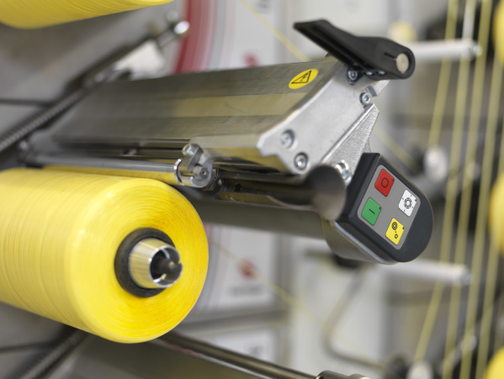
Bildunterschrift: Präzisionskreuzspuler linTAPE der Starlinger & Co. GmbH.

Der Pressetext und die Bilder stehen auf unserer Webseite zum Download bereit: www.cadenas.de/presse/pressemitteilungen

Über die CADENAS GmbH

CADENAS ist ein führender Softwarehersteller in den Bereichen Strategisches Teilemanagement und Teilereduzierung (PARTsolutions) sowie Elektronische CAD Produktkataloge (eCATALOGsolutions). Das Unternehmen stellt mit seinen maßgeschneiderten Softwarelösungen ein Bindeglied zwischen den Komponentenherstellern und ihren Produkten sowie den Abnehmern dar.

Der Name CADENAS (span. Prozessketten) steht mit seinen 300 Mitarbeitern an 15 internationalen Standorten seit 1992 für Erfolg, Kreativität, Beratung und Prozessoptimierung.

Weitere Informationen finden Sie unter: www.cadenas.de

